FASES REQUERIMIENTO DE SOFTWARE

1. DESCRIPCION GENERAL DEL REQUERIMIENTO 2
2. FASE DE FORMALIZACIÓN 2
3. ANALISIS DE REQUISITOS Y REQUERIMIENTOS 3
4. FASE DE PLANEACIÓN Y GERENCIA DEL PROYECTO 8

DESCRIPCION GENERAL DEL REQUERIMIENTO

PROYECTO | ABOGABOT
Nombre Requerimiento: | Automatización las demandas de los clientes
Fecha Solicitud: | 19 / 02 / 2022
Responsable(s) Solicitud: | -
Dependencia(s) Solicitante: | Oficina de Tecnologías de la Información
Responsable Funcional designado por el equipo de desarrollo de software: | Daniel Nicolás

FASE DE FORMALIZACIÓN

Descripción de la Solicitud
Usuario Solicitante
Se requiere automatizar demandas de los clientes, esto a través de una página web llenando un formulario. Una vez llenado el formulario se debe mandar al proceso de pago para finalizar la transacción. Posteriormente para dar seguimiento a la demanda, el cliente debe poder crear una cuenta en la plataforma y verá el seguimiento de cada una de las actualizaciones de su proceso legal.
Líder Funcional
Se automatizarán las demandas hechas por los clientes a través de un sitio web, llenando un formulario. Una vez llenado y enviado el formulario se debe redireccionar a un proceso de pago para finalizar la transacción. El cliente podrá crear una cuenta en el sitio web para ver el seguimiento de su proceso legal.

FIRMAS DE ACEPTACIÓN:

- Daniel Nicolás
________________________________ _______________________________
Nombre Responsable Solicitud Nombre Líder OTI
Dependencia Solicitante Oficina Tecnologías de la Información

ANALISIS DE REQUISITOS Y REQUERIMIENTOS

Fecha Inicio | 18/02/2022 |  | Fecha Final | 18/05/2022
Modelamiento de Negocio
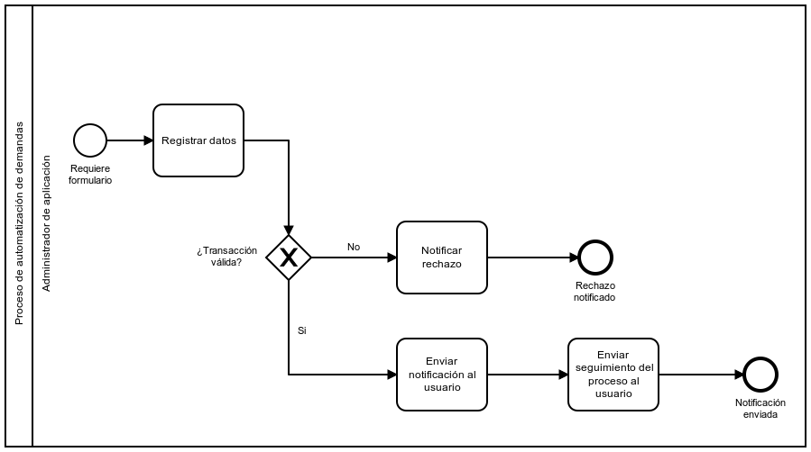

Términos de Referencia
Alcance de la solución | La solución incluye una página web con posibilidad de llenar un formulario y el envío de notificaciones al usuario una vez se valida la transacción y crea su cuenta en la plataforma.
Requerimientos Funcionales y criterios de aceptación y | Funcionales:  - Formulario  - Proceso de pago  - Cuenta  - Vista del cliente  - Documento legal  - Vista del abogado  - Notificaciones de usuario  - Pagina o sitio responsivo
Requerimientos no Funcionales y de calidad | No funcionales:  - Tiempo de respuesta  - Error  - Conexión  - Interacción con el cliente  - Login (usuario / administrador)  Según el estándar ISO/IEC 9126-1:  - Funcionalidad  - Confiabilidad  - Usabilidad  - Portabilidad
Interesados en la solución
  Nombre/Rol/Perfil | Descripción
  Cliente | Despacho de abogados que solicitan la solución
  Administrador | Encargado del desarrollo
  Líder Funcional | Supervisa y acepta el proyecto
Precondiciones | - Datos que se pedirán en el formulario
Requisitos Técnicos | Tipo de Desarrollo | Web Escritorio Móvil Servicio Web  Servicio Windows Otro:__________________
Requisitos Técnicos | Base de Datos | Oracle  SQL Server  MySQL  MongoDB  Otro:__________________ |  |  | Versión  _______  _______  8.0__  _______  _______  _______
Requisitos Técnicos | Lenguaje | C#  VB  PHP  Java  JavaScript  Otro:___________________ |  |  | Versión  _______  _______  _______  _______  _______  _______  _______
Viabilidad Técnica | Luego de adelantado el análisis de los requisitos y requerimientos es viable proponer una solución técnica para esta solicitud: SI (x) NO ( )

FIRMAS DE ACEPTACIÓN:
Nombre | Dependencia | Teléfono | Firma
Daniel Nicolás | OTI | - | -

- FASE DE PLANEACIÓN Y GERENCIA DEL PROYECTO

Responsable |  | Daniel Nicolás | 19 / 02 / 2022
N° | Nombre Etapa | Actividad |  | Fecha Inicio | Fecha Fin | Comentarios
1 | Requerimientos | Obtener las necesidades de la aplicación |  | 19/02/2022 | 20/02/2022
2 | Diseño | Desarrollar un modelo y las especificaciones para el producto |  | 20/02/2022 | 21/02/2022
3 | Desarrollo | Programación de la aplicación |  | 22/02/2022 | 01/03/2022
4 | Verificación | Se integran las pruebas de CI/CD e integración de pruebas unitarias |  | 02/03/2022 | 04/03/2022
5 | Mantenimiento y evaluación | Modificación del producto, para corregir errores, mejorar el rendimiento u otros atributos. |  | 05/03/2022 | 07/03/2022

NOTA: Las fechas de planeación establecidas en este documento son aproximadas y estarán sujetas a modificaciones que surjan por control de cambios u otros factores.

FIRMAS DE ACEPTACIÓN:
Nombre | Dependencia | Teléfono | Firma
Daniel Nicolás | OTI | - | -

